家長場 技藝教育宣導活動成果照片
時間：111年02月19日
親職教育暨技藝教育宣導─家長簽到處110學年(下)(111.02.19)
介紹三年級技藝教育內容
110學年(下)(111.02.19)

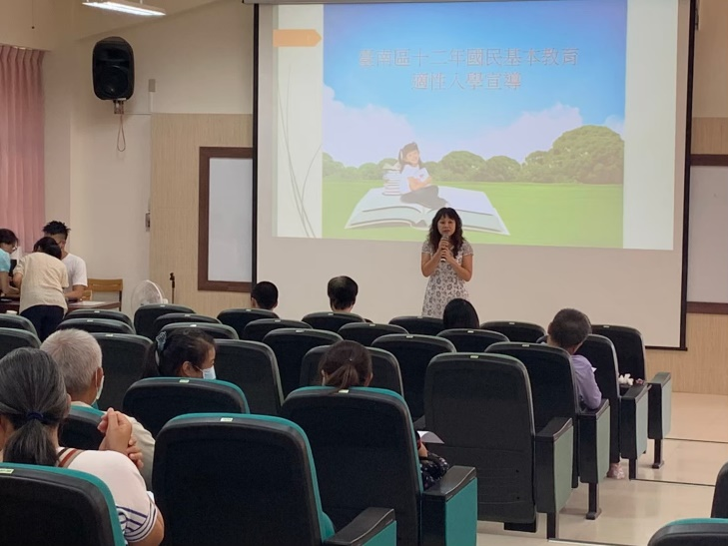

校長介紹生涯發展教育家長手冊可以作為適性選擇重要參考109學年(上) (109.09.10)
110學年(上)110.09.18改為線上研習
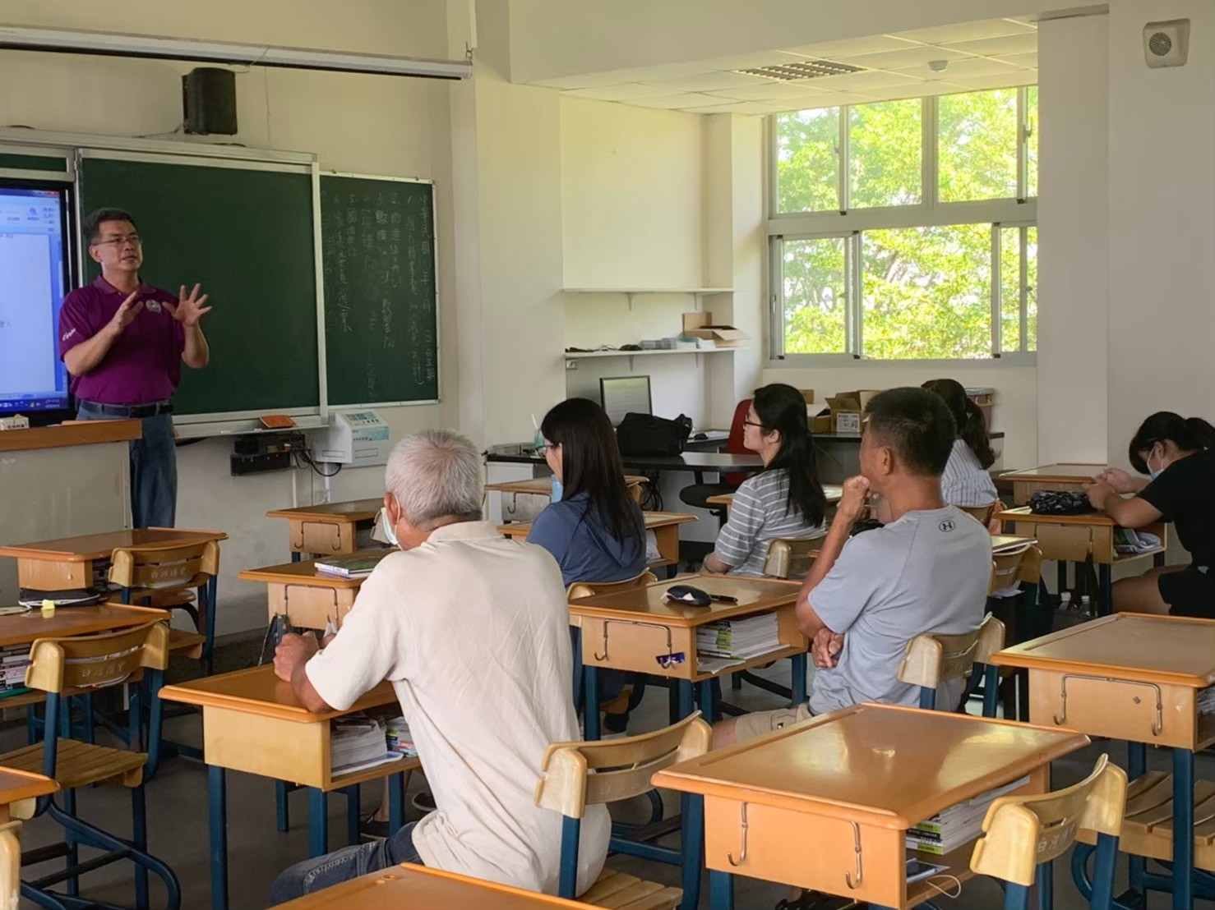

班親會時，導師針對家長對技藝課程再更深入說明，並針對學生個別狀況親師共同輔導
109學年(上) (109.09.10)
110.09.18改為線上研習

